shell编程 课程实验报告
实验名称 | shell编程（二） |  |  | 系 别 | 网络空间安全学院
姓 名 | xx | 学 号 | xxxxx | 班 级 | xxxxx
实验地点 | xx | 实验日期 | xxxx年x月xx日 | 评 分
指导老师 | xxx | 同组其他成员 |  | 评 分
一、实验目的：
1掌握shell程序的建立和执行方式；掌握shell中各种变量和函数的使用；熟练掌握shell程序设计中各种控制结构语句是使用；了解shell编程中特殊字符的含义。
二、实验要求
按照实验指导书上的代码运行程序，了解Shell编程中各类语句及函数的功能。运行书上第四章的程序实例，掌握Shell编程中控制语句的使用

三、实验内容（含命令配置及测试结果）：
4.9、#!/bin/bash
dir=$1
shift
dor I in $@
do
cp $i $dir
done
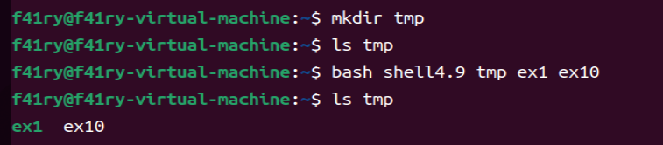
4.12、#!/bin/bash
dir=$1
for file in *.c
do
mv $file $dir
done
ls $dir
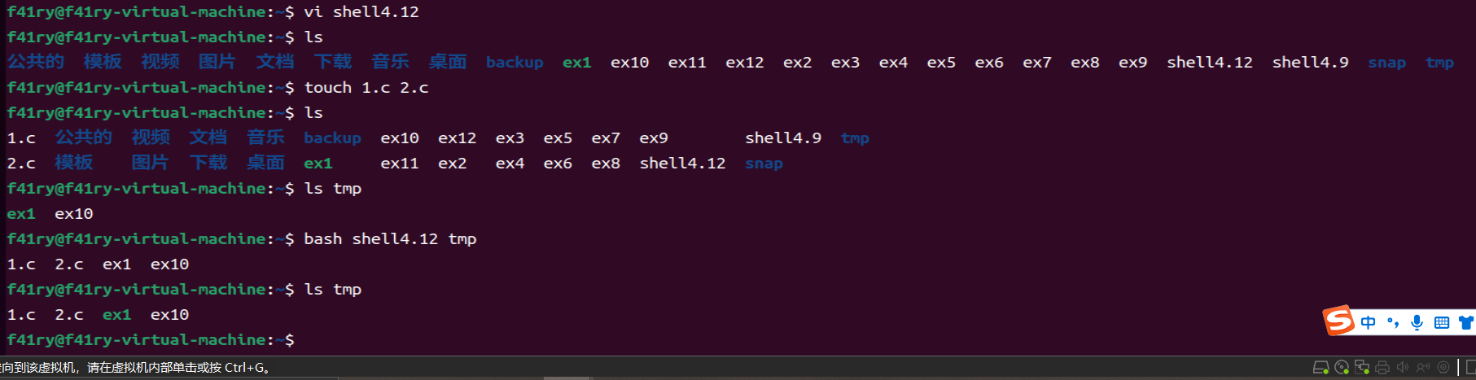
4.13、#!/bin/bash
name=("BeiJing" "ShenZhen" "ShangHai" "ChengDu" "ChangSha" "ChongQin" "XiaMen" "TianJIng" "Zhuhai" "ChangDe")
for i in ${name[*]}
do
echo $i
done
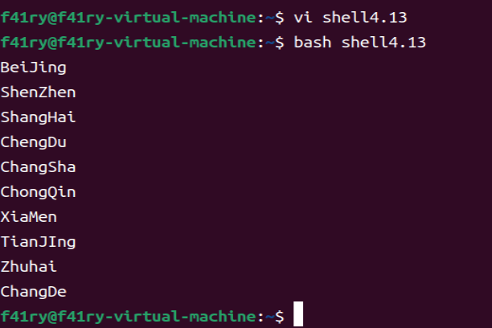

四、实验总结：
经过课后习题的训练，对于shell脚本的编写理解更深了，对于循环语句的利用更加灵活。

